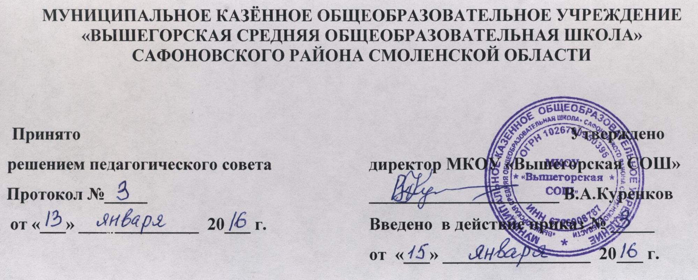

ПОЛОЖЕНИЕ

о проведении и оценивании элективных предметов (курсов)

1. Общие положения
1.1. Положение об элективных предметах(курсах по выбору) разработано на основании:
- Приказа Минобразования России «Об утверждении Федерального базисного учебного плана и примерных учебных планов для образовательных учреждений РФ, реализующих программы общего образования»;
- Письма Минобразования России «Об элективных курсах в системе профильного обучения на старшей ступени общего образования»;
- Гигиенических требований к условиям обучения в общеобразовательных учреждениях;

1.2. В 7-11 классах школы могут вводиться элективные предметы (обязательные учебные предметы (курсы) по выбору учащихся);

1.3. Элективные предметы (курсы) направлены на создание условий для:
- самоопределения каждого учащегося относительно профиля обучения и будущего направления деятельности;
- удовлетворения индивидуальных образовательных интересов и потребностей каждого школьника;
- развития содержания одного или нескольких учебных предметов.

2. Ресурсное обеспечение элективных предметов (курсов)

2.1. Учебно-методический комплект (УМК) по элективному предмету (курсу) должен включать в себя следующие основные элементы:

программа предмета (курса)

Программа предмета (курса) должна содержать следующие разделы:
- пояснительная записка;
- место предмета (курса) в образовательном процессе;
- цели и задачи изучения предмета (курса);
- содержание;
- формы контроля уровня достижений обучающихся и критерии оценки;
- программно-методическое обеспечение;

учебное пособие для учащихся

Основное содержание предмета (курса) может быть представлено как в виде традиционного учебника, так и в других формах (видеокурс, интерактивная компьютерная программа, Интернет-ресурсы и т.п.)

2.2. Учебно-дидактическое обеспечение элективного предмета (курса) включает в себя:
- наглядно-демонстрационные пособия, необходимые для реализации программы курса,
- оборудование для проведения экспериментов, лабораторных работ, проектной и исследовательской деятельности и др. в соответствии программой предмета (курса).

3. Организация учебно-воспитательного процесса при реализации программ элективных предметов ( курсов)

3.1. Формы, средства и методы обучения, используемые при преподавании элективных предметов (курсов), выбираются школой самостоятельно в зависимости от поставленных целей и задач.

3.2. Комплектование групп для изучения элективных предметов (курсов) осуществляется на добровольной основе, исходя из индивидуальных образовательных интересов и потребностей учащихся.

3.3. Наполняемость групп для изучения элективных предметов (курсов) устанавливается в соответствии с действующими нормативами. При наличии необходимых условий и средств возможно деление групп на подгруппы, а также комплектование групп с меньшей наполняемостью.

4. Оценивание достижений учащихся

4.1. Для оценивания достижений обучающихся при изучении элективных предметов (курсов) используется система: «зачет», «незачет».

4.2. Предмет (курс) может быть оценен, если:
- обучающийся посетил не менее 50 % занятий по этому предмету (курсу);
- выполнил какую-либо зачётную работу: проектную, исследовательскую, подготовил реферат, выполнил творческую работу, сконструировал модель, макет или прибор.

4.3. Результаты изучения программы элективного предмета (курса) в 9 классе заносятся в портфолио учащегося.

